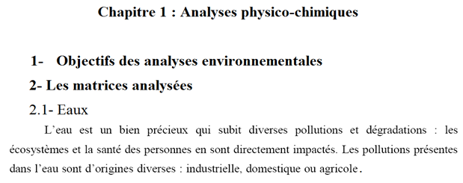

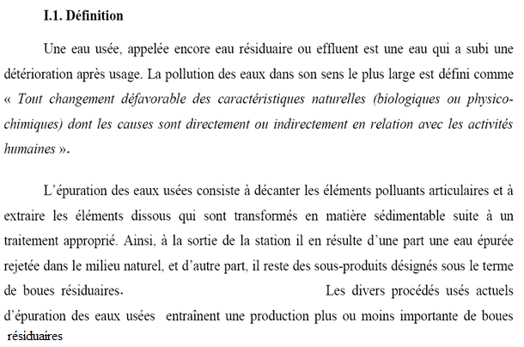

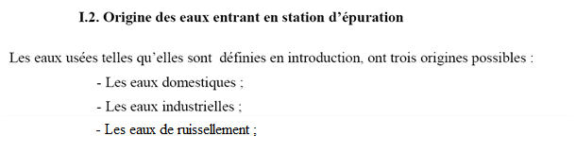

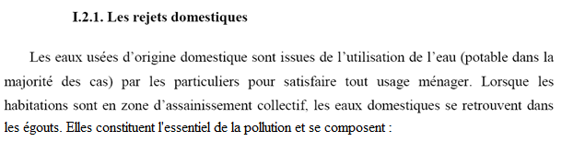

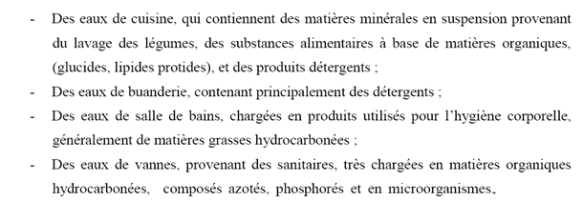

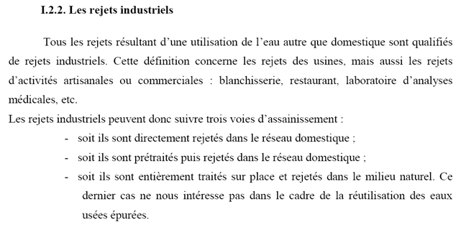

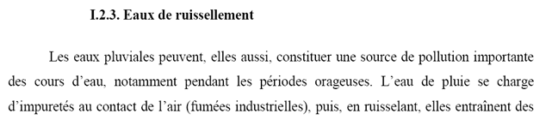

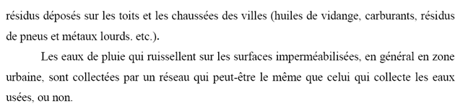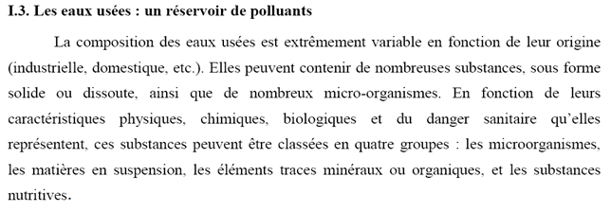

**I.4. Traitement des eaux usées dans une station d’épuration des eaux usées**

Les principales étapes sont : 1. Dégrillage/ 2. Dessablage-déshuilage /3.Décantation/ 4.Epuration biologique/ 5.Rejet au milieu naturel/ 6.Traitements des boues résiduaires ; déshydratation des boues **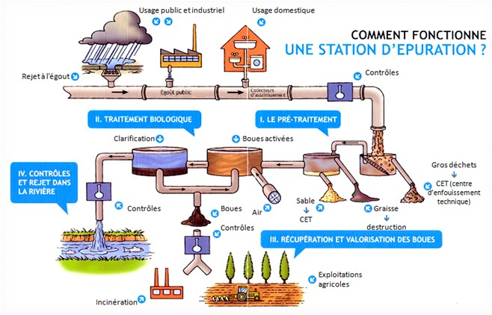**

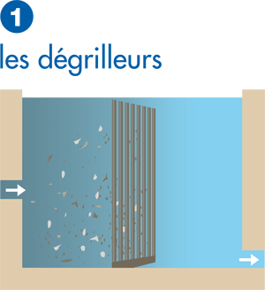

**Le dégrillage :** Les dégrilleurs retiennent les déchets les plus volumineux tels que les papiers, les plastiques etc. Les déchets accumulés contre les grilles sont automatiquement extraits.

**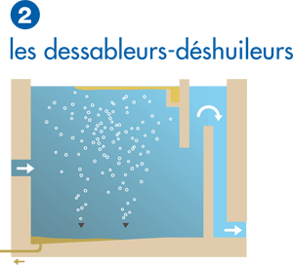**

**Dessablage-déshuilage :** Ils ôtent grossièrement les matières denses et flottantes. Les matières denses (les sables et les graviers) se déposent au fond du bassin tandis que les matières flottantes (les huiles et les graisses) sont remontées en surface grâce à de petites bulles d’air.

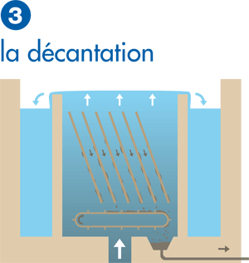

**La décantation :** Les matières en suspension dans l’eau se déposent sur des lamelles inclinées puis décantent au fond du bassin. Les matières accumulées au fond du décanteur forment des boues. L’eau, débarrassée des matières en suspension et des phosphates, s’écoule vers le traitement biologique.  
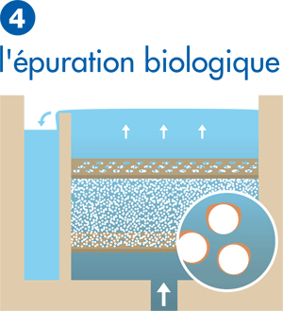  
**L’épuration biologique**

Les bassins d’épuration biologique sont remplis de billes de polystyrène favorisant la fixation de bactéries. Ces bactéries digèrent la pollution carbonée et azotée pour leur développement. Les bactéries mortes forment des boues.

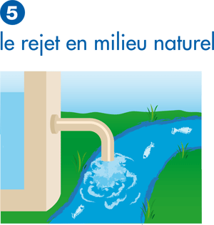

**Rejet en milieu naturel :** Après chaque étape de traitement, l’eau est analysée en continu pour être finalement rejetée en Marne, selon des normes qui préservent la qualité du milieu naturel.  
**et puis les traitements des boues résiduaires**

|  |  |
| --- | --- |
| **C:\Users\amine\Desktop\stations_eau usée 1.jpg** | **C:\Users\amine\Desktop\épuration-des-eaux-usées.jpg 2.jpg** |
| **C:\Users\amine\Desktop\épuration-des-eaux-usées.jpg** | **C:\Users\amine\Desktop\STATION.jpg** |

**2-3 SOLS, BOUES, ET COMPOSTS**

**b-BOUES**

**Définition de boue :**

* La **boue** est un mélange d'[eau](https://fr.wikipedia.org/wiki/Eau) et de particules [sédimentaires](https://fr.wikipedia.org/wiki/S%C3%A9diment) fines de [limons](https://fr.wikipedia.org/wiki/Limon_(roche)) et d'[argiles](https://fr.wikipedia.org/wiki/Argile).
* Quand une boue est riche en matière organique et qu'elle sédimente au fond de l'eau, elle consomme de l'oxygèneet devient [anoxique](https://fr.wikipedia.org/wiki/Anoxie) (En [écologie](https://fr.wikipedia.org/wiki/%C3%89cologie), l**'**[**anoxie**](https://fr.wikipedia.org/wiki/Anoxie_(eau)) décrit le manque de [dioxygène](https://fr.wikipedia.org/wiki/Dioxyg%C3%A8ne) dissous d'un milieu aquatique ou d'un sédiment immergé). Elle peut néanmoins être aérée par des vers ou animaux fouisseurs.

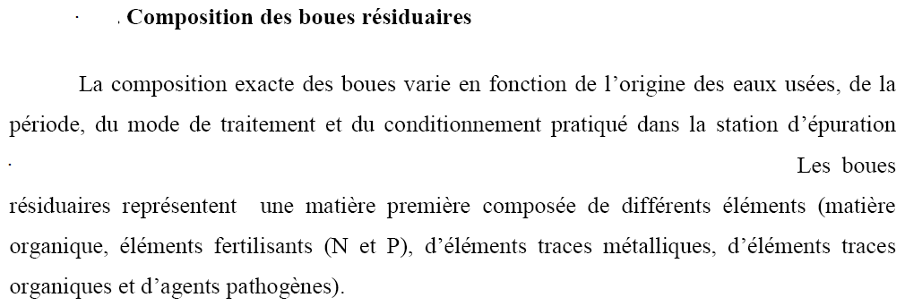

**Matière organique** : des lipides, polysaccharides, des protéines, et des acides aminés, de la lignine, ainsi que des produits de métabolisation et des corps microbiens résultant des traitements biologiques.

**Eléments fertilisants :** azote, phosphore, magnésie, calcium et soufre, aussi les éléments traces tels que le cuivre, le zinc, le chrome, et le nickel.

**Contaminant chimique inorganique et organique** : les éléments traces métalliques (Cu, Zn, Cr, Ni à forte dose sont toxiques), cadmium et plomb.

**Les microorganismes pathogènes :** virus, bactéries, protozoaires, champignons, helminthes, etc. provenant des excréments humains ou animaux, les eaux provenant des abattoirs et de toutes industries traitants de produits d’animaux.

**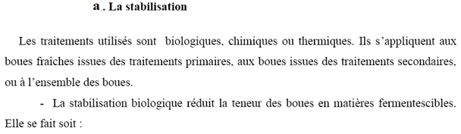**

**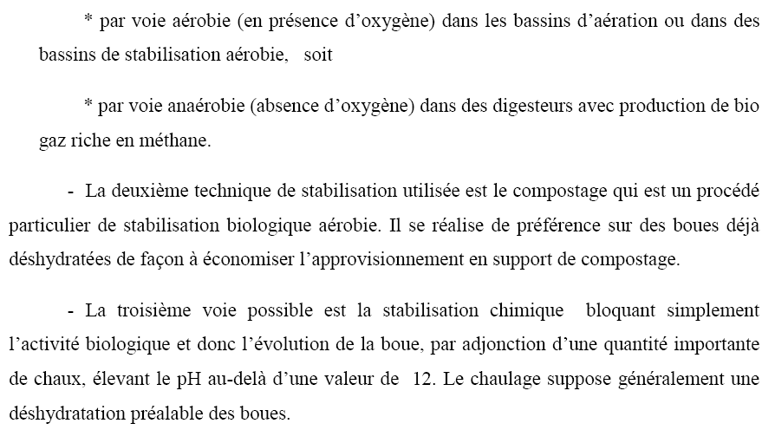**

**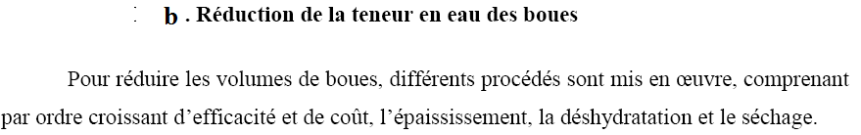**

**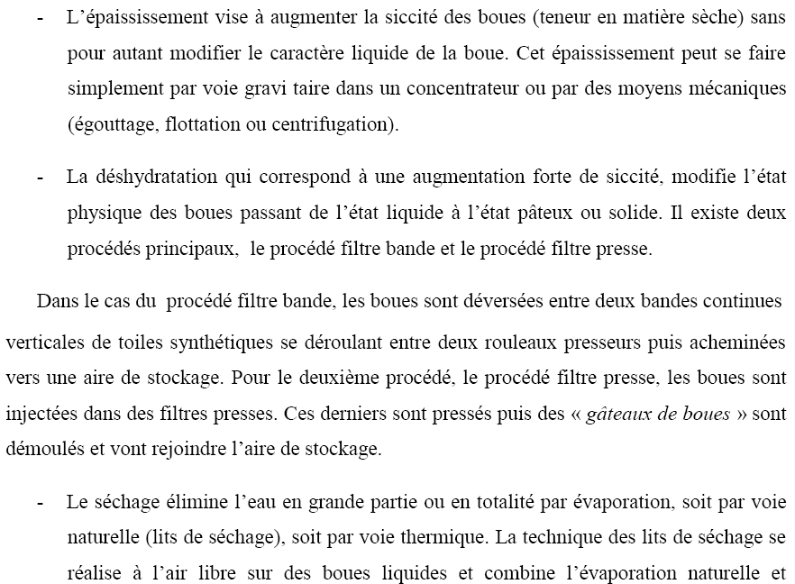**

**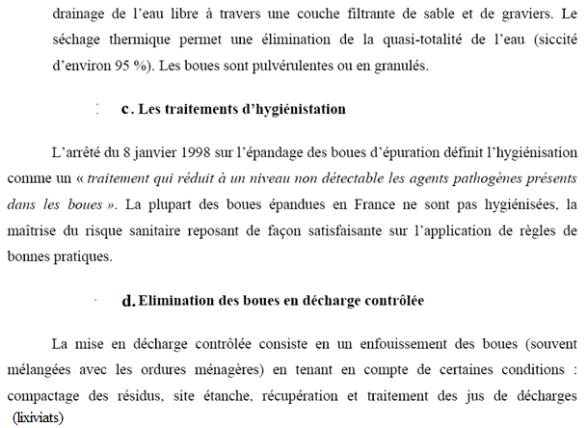**

**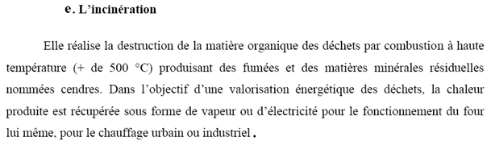**

**c- COMPOST**

**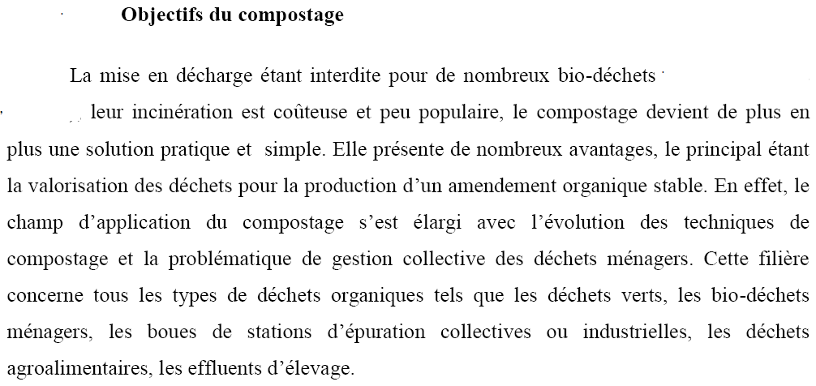**

**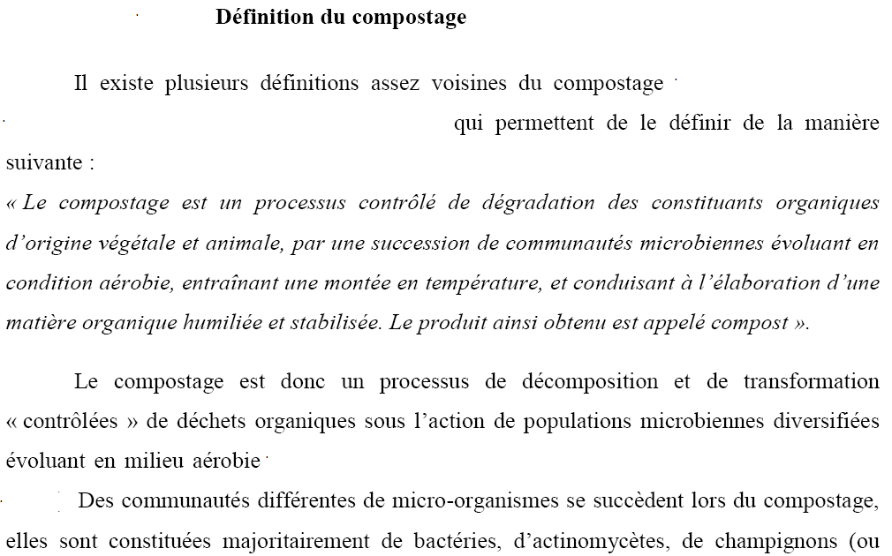**

**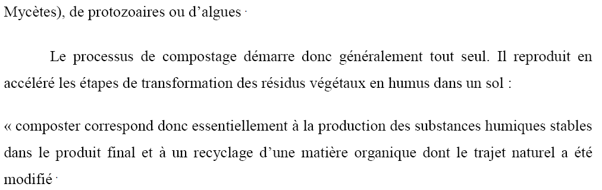**

**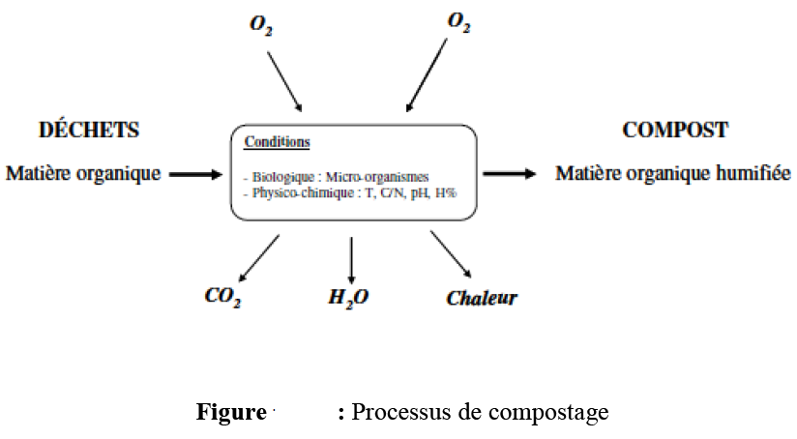**

**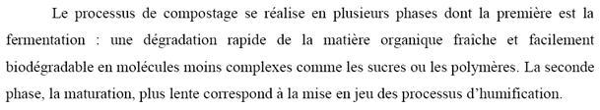**

**Avantage du compost**

**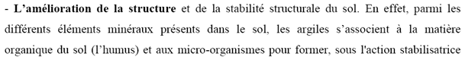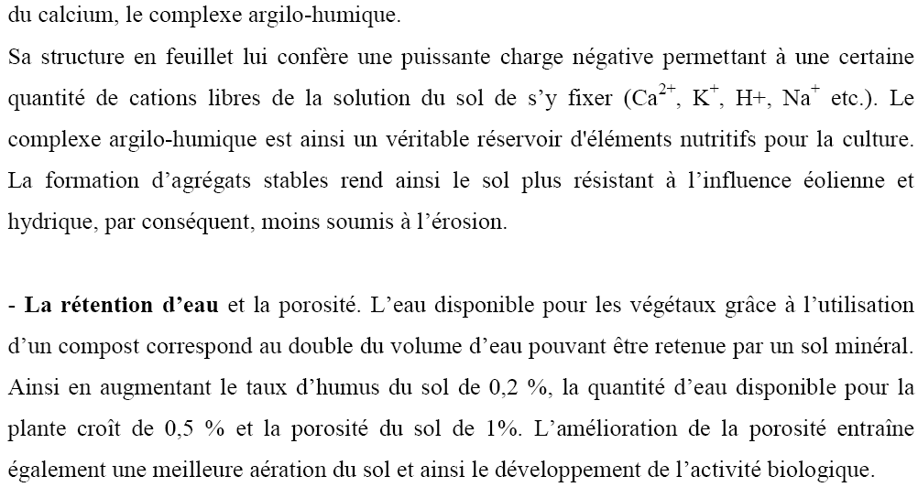**

**-L’influence sur la chimie du sol**

**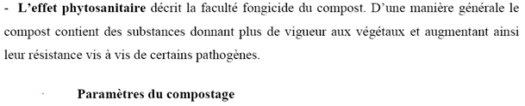**

**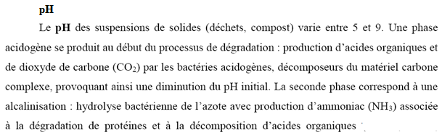**

**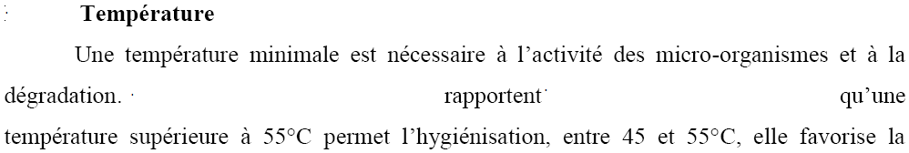**

**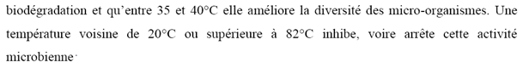**

**Tableau :** Température et durée d’exposition nécessaire à la destruction de pathogènes

**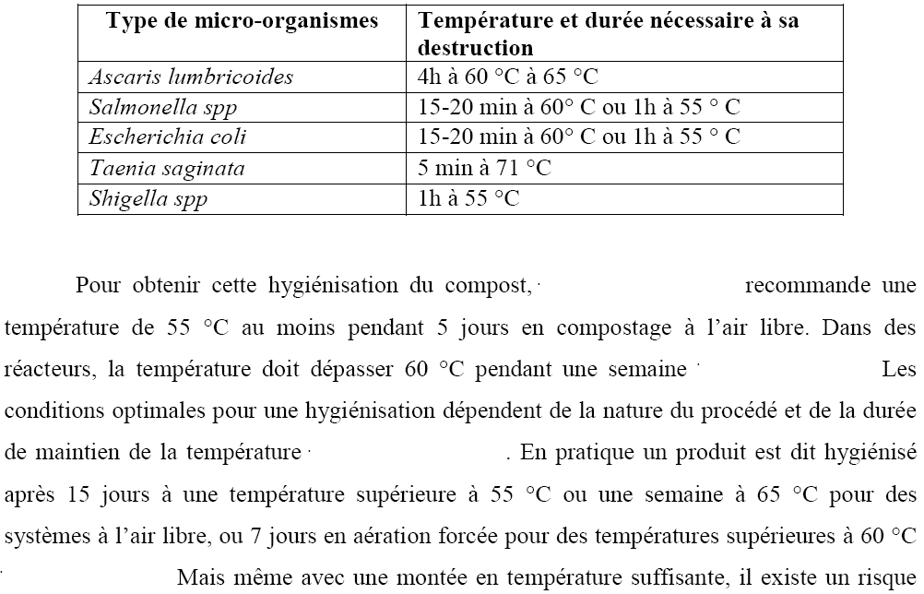**

**C:\Users\lenovo\Desktop\15.png**

**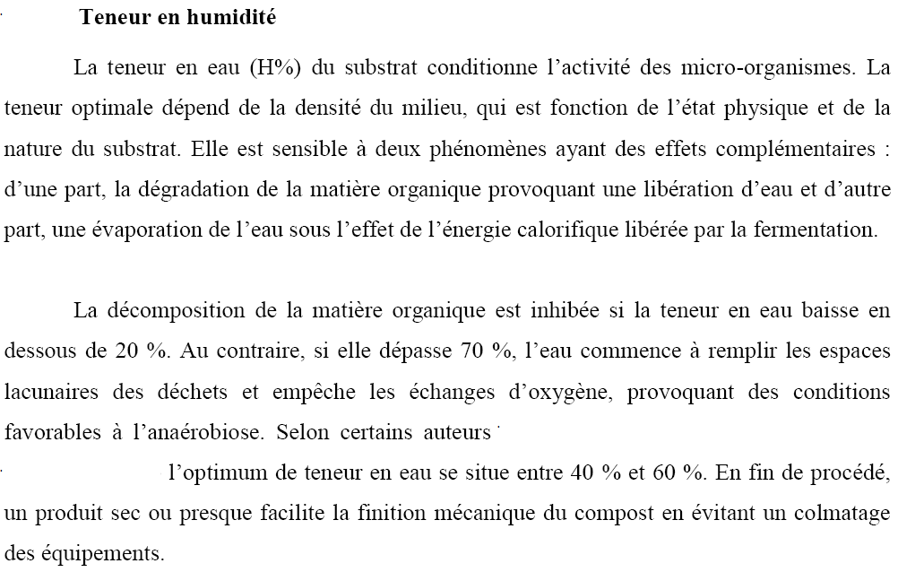**

**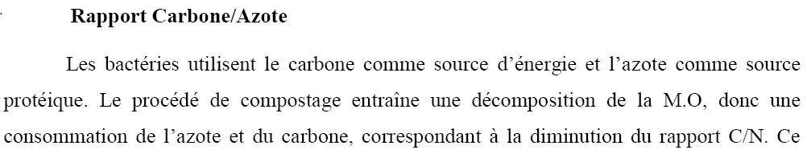**

**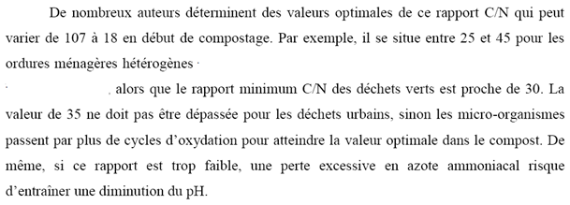**

**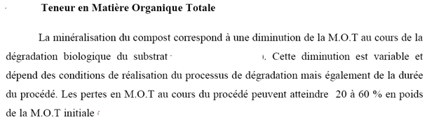**

**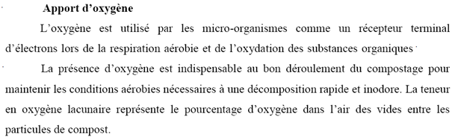**

**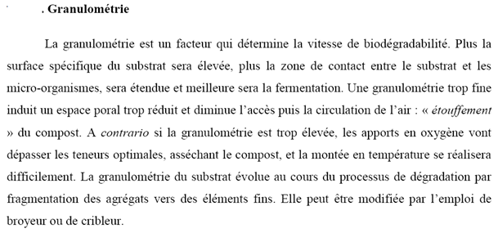**

**Tableau :** Paramètres de contrôle et de suivi du procédé

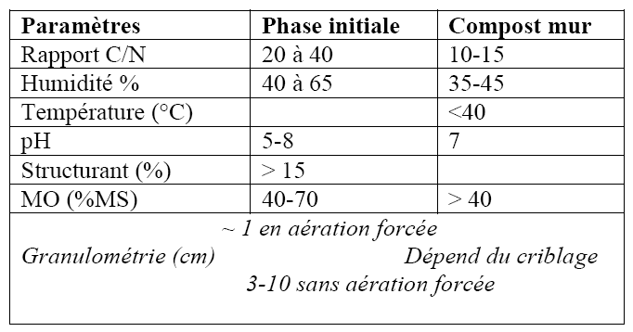

**2.4. ECHANTILLONS BIOLOGIQUES**

**Conservation et envoi des échantillons biologiques**

* Tous les échantillons biologiques doivent être conservés au réfrigérateur (4oC) en attendant leur envoi au laboratoire. *Ils ne doivent pas être congelés*. Une exception s’applique pour les échantillons de sang destinés à la préparation de plasma. Ces échantillons doivent être conservés à température ambiante sans être refroidi.
* Pour l’envoi des échantillons, la procédure suivante est recommandée :
* • L’échantillon est expédié dans un contenant fermé hermétiquement (tube sous vide ou bouteille en polyéthylène).
* • S’il y a des risques de fuites, le contenant doit être placé dans un sac de plastique.
* • L’échantillon est ensuite placé dans une boîte de transport en respectant la réglementation sur le transport des matières dangereuses.
* • Les demandes d’analyses doivent être isolées des échantillons (ex. sac de plastique) et doivent être jointes aux boîtes de transport.
* Pour assurer une meilleure préservation des spécimens biologiques, il est préférable de réfrigérer les boîtes de transport, incluant les échantillons, avant de les expédier et d’y joindre des sacs de glace réutilisables (ice-pak). Chaque boîte de transport contiendra les sacs de glace nécessaires. *Cette* *précaution ne s’applique pas aux échantillons de sang destinés à la préparation de plasma.*
* Les échantillons sont expédiés au Service à la clientèle - Laboratoires le plus rapidement possible, par messagerie ou par autobus, de préférence le matin en début de semaine afin que les échantillons ne passent pas la nuit ou la fin de semaine en transit.
* Chaque envoi doit porter les mentions suivantes :

**ÉCHANTILLONS BIOLOGIQUES**

**URGENT**

**GARDER AU FROID**

**NE PAS CONGELER**

* En raison du risque de contamination et étant donné que la qualité du résultat d’analyse est directement liée à la qualité du spécimen, les laboratoires se réservent le droit de refuser tout échantillon expédié à l’encontre des recommandations mentionnées dans cette section.

**HEMATOLOGIE** Les analyses hématologiques sont pratiquées sur le sang pour permettre le diagnostic ou le suivi de certaines maladies. Le sang est composé d'un liquide, le plasma, dans lequel flottent des cellules (globules rouges, blancs et plaquettes) et un grand nombre de substances (protéines, hormones, vitamines, etc.). Ainsi, l'hématologie regroupe l'analyse des cellules du sang mais aussi d'éléments dissous dans le plasma comme les facteurs de la coagulation ou les anticorps.

1. Les cellules du sang : Cytologie (FNS) ; (exemples d’analyses) Hémogramme : formule leucocytaire,

|  |  |  |  |  |
| --- | --- | --- | --- | --- |
|  | **Adulte %** | **Valeur absolue/mm3** | **Enfant %** | **Valeur absolue/mm3** |
| **Polynucléaires Neutrophiles** | 50 - 80 | 2000 - 8000 | 40 - 60 | 2000 - 6000 |
| **Polynucléaires Eosinophiles** | 1 - 4 | 40 - 400 | 1 - 4 | 100 - 500 |
| **Polynucléaires Basophiles** | 0 - 1 | 0 - 100 | 0 - 1 | 0 - 150 |
| **Lymphocytes** | 20 - 40 | 1000 - 4000 | 35 - 60 | 1500 - 7000 |
| **Monocytes** | 2 - 10 | 80 - 1000 | 2 - 10 | 100 - 1500 |

Hémogramme et Numération de la Formule Sanguine (NFS)

|  |  |  |  |
| --- | --- | --- | --- |
|  | **3 à 10 ans** | **Femme** | **homme** |
| **Hématies (millions/mm3)** | 4,0-5,4 | 4.0 - 5.3 | 4.2 - 5.7 |
| **Hémoglobine (g/100 ml)** | 12.0 - 14.5 | 12.5 - 15.5 | 14.0 - 17.0 |
| **Hématocrite (%)** | 36 - 45 | 37 - 46 | 40 - 52 |
| **VGM (µ3)** | 74 - 91 | 80 - 95 | 80 - 95 |
| **TCMH (pg)** | 24 - 27 | 28 - 32 | 28 - 32 |
| **CCMH (%)** | 28 - 33 | 30 - 35 | 30 - 35 |
| **Leucocytes (/mm3x1000)** | 5000 - 11000 | 4000 - 10000 | 4000 - 10000 |
| **Réticulocytes (%)** | 0,2 - 0,8 | 0,3 - 0,8 | 0,3 - 0,8 |

Avec : **VGM=** taux d’hémoglobine, **V**olume **G**lobulaire **M**oyen )

**TCMH**=  hématocrite, **T**eneur **C**orpusculaire **M**oyenne en **H**émoglobine

**CCMH**=  **C**oncentration **C**orpusculaire **M**oyenne en **H**émoglobine

Plaquette

Vitesse de Sédimentation (vs)

2. LA COAGULATION : HÉMOSTASE; exemples d’analyses: Temps de Saignement, Protéine C/Protéine S, …)  
3.GROUPES SANGUINS ET ANTICORPS IRRÉGULIERS : IMMUNO-HÉMATOLOGIE ; Groupage sanguin ABO/Rhésus D, Phénotypage, Recherche des anticorps irréguliers (RAI) )

**BACTERIOLOGIE/ PARASITOLOGIE**

En bactériologie et parasitologie, le but des analyses est souvent d'identifier l'agent responsable de l'infection : bactérie, parasite, champignons microscopiques, etc. Elles consistent donc à prélever un échantillon et à rechercher l'élément pathogène soit par observation directe, soit après mise en culture. L'identification du germe pathogène aidera à définir le meilleur traitement et l'antibiotique le plus efficace.

1. Examen cytobactériologique des urines (ECBU)
2. Examen bactériologique des selles (coproculture)
3. Recherche de germes dans le sang (hémoculture)
4. Examen parasitologique des selles
5. Examen du liquide céphalo-rachidien
6. Analyse bactériologique des sécrétions bronchopulmonaires
7. Analyse bactériologique des sécrétions génitales
8. Antibiogramme

**SEROLOGIE**

La sérologie est l'étude du sérum, c'est-à-dire le sang débarrassé de ses cellules et de certains constituants. La plupart du temps, il a l'aspect d'un liquide transparent et jaunâtre. Communément, la sérologie consiste à évaluer l'immunité à une maladie en mesurant la quantité d'anticorps spécifiques de celle-ci.

1. SÉROLOGIE VIRALE

* Virus d'Epstein-Barr : MNI Test, PBD ( virus de l’herpès 4)
* Hépatite A
* Hépatite B
* Hépatite C
* Rubéole
* VIH

2. SÉROLOGIE BACTÉRIENNE

* Salmonelloses: (est une infection bactérienne due aux entérobactéries

de type *Salmonella*, responsables de fièvres typhique)

* Syphilis : (infection sexuellement transmissible contagieuse,

due à la bactérie tréponème pâle)

* Streptocoques : Anti StreptoLysines O

3. SÉROLOGIE PARASITAIRE

* Diagnostic sérologique de la toxoplasmose **2.5. ECHANTILLONS ATMOSPHERIQUES**

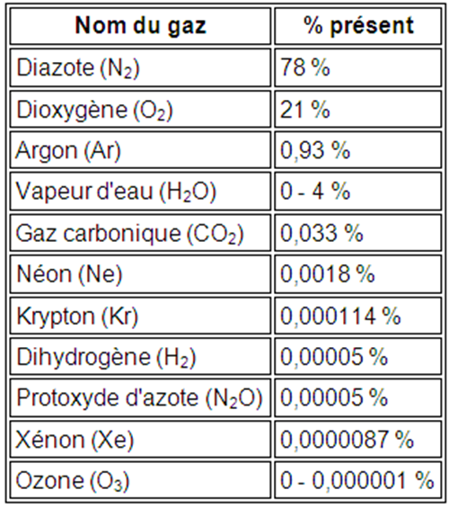 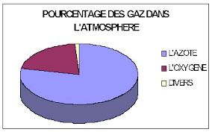

**Les particules atmosphériques : quelles origines, quelles compositions ?**

* Les particules atmosphériques sont constituées d’une part de particules “primaires”, c’est-à-dire des particules directement émises par des sources naturelles (érosion de sol, volcanisme, etc.) ou anthropiques (combustions, etc.), et d’autre part de particules dites “secondaires”, c'est-à-dire de particules formées dans l’air par des processus chimiques complexes, en particulier à partir de précurseurs gazeux présents dans l’atmosphère (oxydes de soufre et d’azote, ammoniac, composés organiques volatiles, etc.).

En ce qui concerne la composition chimique des particules, les principaux composés sont identifiés ci-dessous :

**Des composés carbonés** : l’aérosol carboné est constitué d’une composante organique (OC) d’origine primaire et secondaire, regroupant plusieurs centaines de composés organiques différents, et d’une composante “black carbon” (BC) également appelé carbone-suie ou carbone élémentaire (EC), principalement d’origine primaire ;

**Des composés minéraux et des sels** (carbonate de calcium, chlorure de sodium, etc.) issus de phénomènes érosifs et de remises en suspension de poussières (érosions des sols et des routes, poussières désertiques, travaux de chantiers, etc.) ;

**Des composés inorganiques** tels les sulfates et les nitrates essentiellement formés secondairement dans l’atmosphère à partir de l’ammoniac et de formes acides (sulfurique et nitrique) produits par oxydation de soufre et d’azote ;

**Des métaux**, provenant d’émissions industrielles (usines, etc.), de phénomènes abrasifs (freinage des véhicules), et de la combustion (chauffages, incinération, etc.) ;

**Des composés d’origine biogène** comme par exemple les pollens, les spores et divers micro-organismes (champignons, bactéries…).

**Traces métalliques**

Les études toxicologiques suggèrent que des métaux de transition tels que le vanadium, le fer, le nickel, le chrome, le cuivre, le zinc et le manganèse comptent parmi les composants des particules présentant un potentiel toxique. Une récente étude d’exposition sub-chronique à des particules atmosphériques concentrées (concentrated ambient particles : CAPs) suggère que des effets biologiques apparaissent aux faibles concentrations en métaux, telles que celles observées dans l’air ambiant, plus particulièrement pour le vanadium et le nickel.

**Fraction inorganique secondaire**

Les sulfates secondaires, en tant qu’acide ou sel d’ammonium, principalement présents dans la fraction fine des particules, sont probablement, vis-à-vis de leurs potentiels effets nocifs sur la santé, les composés qui ont été le plus étudiés parmi l’ensemble des composants chimiques des particules. Cela serait lié au fait que les concentrations atmosphériques en inorganiques secondaires, tel le *SO2–4* , sont généralement beaucoup plus faibles que celles auxquelles il convient d’être exposé pour observer des effets sur la santé. Les auteurs indiquent par ailleurs que les aérosols secondaires à retenir pour leur potentiel toxique sont vraisemblablement ceux présentant une forte acidité (acide sulfurique, acide nitrique, bisulfate d’ammonium).

**Éléments terrigènes**

Les éléments terrigènes des particules atmosphériques sont mesurés au travers des quantités de silice, calcium ou magnésium. Ces composants se retrouvent le plus souvent dans le mode “grossier” des particules. Les données actuellement disponibles, qu’il s’agisse de résultats toxicologiques ou épidémiologiques, ne sont pas suffisamment robustes pour avancer des conclusions non équivoques. Gardons également à l’esprit que cette fraction terrigène des particules atmosphériques peut vraisemblablement être “contaminée” par des composés tels des composés carbonés (HAP) ou métalliques liés à l’influence d’émissions anthropiques.

On observe que les résultats d’études toxicologiques et épidémiologiques peuvent être divergents quant à la responsabilité de certains composants des particules atmosphériques dans des effets nocifs sur la santé.

**2.6. AUTRES MATRICES**

Analyses physico-chimiques pour contrôler la qualité des produits alimentaires

**1. Analyses selon le Code des Usages : Produits de Charcuterie, de la Salaisons et des Conserves de Viande**

Afin d’aider les professionnels de la charcuterie à se conformer à la réglementation, nous réalisons les analyses suivantes :

Humidité, Matière grasse, Protéines, Sucres solubles totaux, Sucres totaux, Chlorures, Nitrites, Nitrates, Phosphore…

**2.  Analyses des produits laitiers**

Les produits laitiers sont au cœur de notre alimentation, sous des formes variées toutes aussi importantes pour notre santé. Utilisés directement ou en tant qu’ingrédients, ils font ainsi partie de notre quotidien ; (lait liquide, lait sec, fromages, fromages frais, yaourts, crèmes, desserts lactés, lactosérum, beurre, etc.), telles que :  
 Matière sèche, Matière grasse, Cendres, Acidité, Azote, Activité phosphatasique, Minéraux

**3. Analyses des huiles et corps gras**

afin d’évaluer par exemple leur degré d’oxydation ou d’insaturation, selon les méthodes d’analyse spécifiques telles que : Indice de peroxyde, Indice d’iode, Composés polaires, Profil d’acides gras, Acides gras

**4. Recherche d’additifs alimentaires**

Les additifs alimentaires sont des produits ajoutés aux produits alimentaires dans le but d’en améliorer la conservation, l’aspect, le goût, Conservateurs (Acide organiques et dérivés, nitrates, nitrites, sulfites…), Colorants, Autres additifs : émulsifiants, stabilisants, épaississants…

**5.Contrôle des critères de fraîcheur**

Afin d’évaluer le degré de fraicheur des produits alimentaires et de confirmer l’absence de risque pour la santé du consommateur, les analyses suivantes sur les produits de la mer, les produits carnés et les produits laitiers  
 **6. Analyses dans le cadre des exportations et Importations**

Pour assurer que le produit est conforme aux exigences de la réglementation en vigueur dans l’ensemble de la chaine d’approvisionnement alimentaire mondiale.

**CHAPITRE II : Analyses biologiques**

1-Relation des organismes aux conditions du milieu

**Notion de bioindicateurs, méthodes Biologiques et biondicateurs :**

Les indicateurs biologiques ou bio-indicateurs sont des espèces animales ou végétales dont les préférences ou exigences écologiques en font des témoins précoces des variations des facteurs abiotiques ou biotiques intervenant dans leur environnement.

Ces variations sont le plus souvent les conséquences des interventions humaines.

Parmi les différentes indications que donnent les indicateurs biologiques et qui sont les plus souvent recherchées, on peut citer celles que fournissent les bio-indicateurs de pollution (recherches en écotoxicologie, surveillance permanente d'un environnement, évaluation et suivi de la qualité d'un environnement, cas de pollution accidentelle ou aigue).

Les indications de pollution peuvent être apportées par la disparition de certaines espèces plus ou moins sensibles ou, au contraire, par la survenue d'autres espèces dites résistantes.

Un bioindicateur est un organisme ou ensmble d’organismes qui, par référence à des variables biochimiques, cytologiques, physiologiques, écologiques, permet, de façon pratique et sûre, de caractériser l’état d’un écosystème et de mettre en évidence aussi précocement que possible leurs modification, naturelles ou provoquées.

2- Principaux types de méthodes biologiques actuellement utilisées

**2-1 Méthodes biologiques (Méth. Biochimiques, Ecotoxicologiques, Biocénotiques)**

Def : L'**écotoxicologie** est une [discipline](https://fr.wikipedia.org/wiki/Discipline_(sp%C3%A9cialit%C3%A9)) [scientifique](https://fr.wikipedia.org/wiki/Science) récente située à l'[interface](https://fr.wikipedia.org/wiki/Interface) entre l'[écologie](https://fr.wikipedia.org/wiki/%C3%89cologie) et la [toxicologie](https://fr.wikipedia.org/wiki/Toxicologie), née de la reconnaissance du fait qu'un nombre croissant de toxines ([polluants](https://fr.wikipedia.org/wiki/Polluant)) ont contaminé et continuent à contaminer toute ou partie de la [biosphère](https://fr.wikipedia.org/wiki/Biosph%C3%A8re) et pour certains interagissent entre eux et avec le Vivant.

Écotoxicologie évaluation du risque écotoxicologique - Science des contaminants dans la biosphère et de leurs effets - Etude des effets nocifs provoqués par des produits chimiques sur un écosystème - Effets de l’anthropisation sur l’environnement.

l'écotoxicologie s'occupe de la connaissance de l'impact des substances chimiques, physiques ou biologiques sur les individus, sur les populations et les écosystèmes entiers et aussi sur les équilibres dynamiques qui les caractérisent.

Pour aborder les indicateurs, il nous faudra arrêter le problème globalement et cela en connaissant chaque composante unitaire. Parmi celles-ci :

▪ les agents polluants,

▪ leurs propriétés physico-chimiques,

▪ la circulation des polluants dans les grands systèmes de flux,

▪ et les impacts de ceux-ci sur l’environnement.

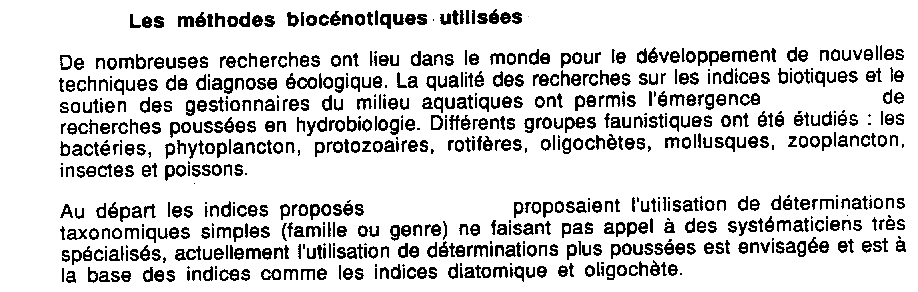

2-2- Méthodes indicielles

**Indice biotique** : Il correspond à une évaluation quantitative de la qualité des écosystèmes sur la base de l’abondance relative des espèces, de la présence/absence des espèces indicatrice ou en fonction de l’occurrence et l’ampleur des changements observés chez les bioindicateurs

* utilisant les peuplements végétaux (ex : Indice diatomique)

Définition :

Les diatomées sont des algues unicellulaires qui peuvent vivre en solitaire ou former des colonies libres ou fixées, en pleine eau ou au fond de la rivière ou bien encore fixées sur les cailloux, rochers, végétaux. Elles sont bien développées dans les cours d'eau du département. La rapidité de leur cycle de développement et leur sensibilité aux pollutions, notamment organiques, azotées et phosphorées en font des organismes intéressants pour la caractérisation de la qualité d'un milieu. A partir d'un prélèvement d'algues dans la rivière, effectué sur un support solide immergé, il est possible, en examinant au microscope les espèces d'algues présentes, de faire l'inventaire du peuplement et d'établir des indices : note variant de 1 (eaux polluées) à 20 (eau pure).

Les méthodes biologiques qui utilisent les diatomées s'avèrent particulièrement intéressantes pour la mesure de la qualité générale des eaux mais aussi pour l'appréciation des pollutions organique, saline ou trophique

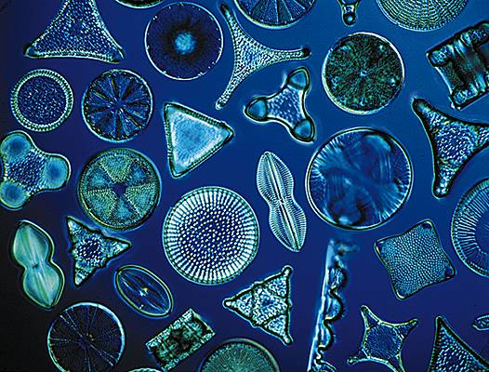

* utilisant les peuplements animaux (ex : Indice biotique basé sur les macroinvertébrés benthique)

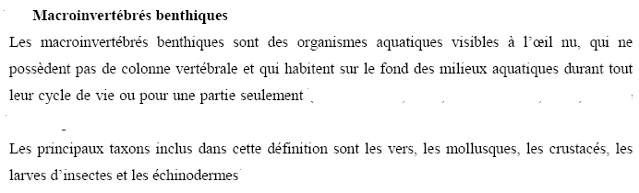

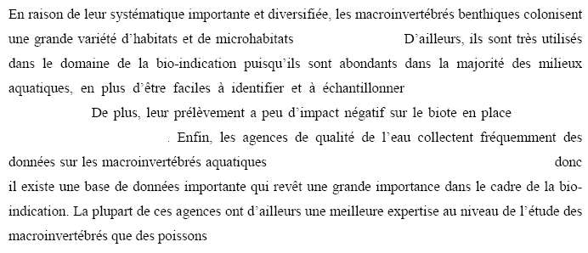

Les principales espèces utilisées

Les crustacés (ex : Aselle d’eau douce stagnante ou à faible courant)

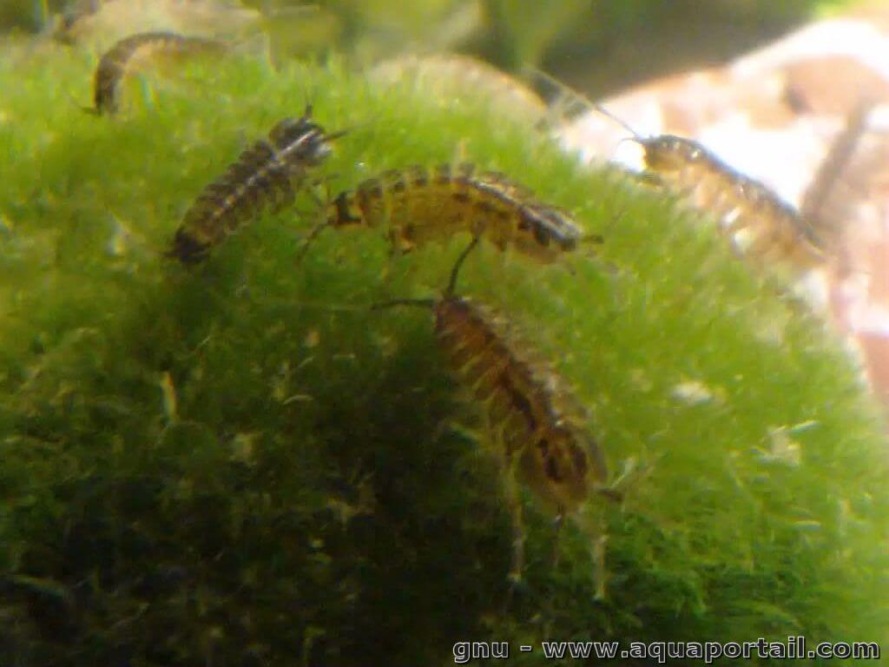

Mollusques (ex huitres, moules, pétoncle ; bioaccumulateurs de polluants)

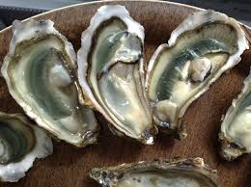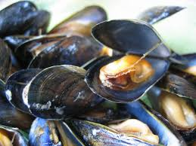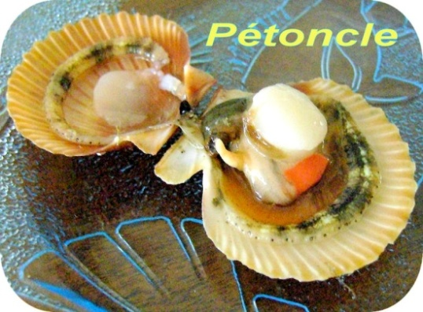

Annelides : (ex : oligochètes ; bioindicateurs des sédiments)

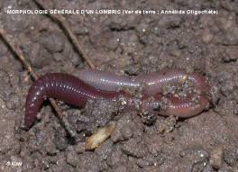

Insèctes : (ex larves des éphémères ; eaux courantes)

